**Respuestas de la hoja de actividades**

**Capítulo 5, Lección 2**

**Tensión superficial**

***EXPLÍCALO CON ÁTOMOS Y MOLÉCULAS***

1. Has visto una demostración de un clip de papel que flotaba sobre la superficie del agua. Los clips de papel son más densos que el agua y normalmente se hunden. ¿Por qué crees que el clip fue capaz de permanecer sobre la superficie del agua?

El clip de papel pudo permanecer sobre la superficie del agua debido a la alta tensión superficial del agua.

***ACTIVIDAD***

1. ¿Cómo se veía el agua al añadirla a la parte superior del tubo de ensayo y sobre la moneda?

El agua formó una cúpula o un “montículo” por encima de la superficie de la moneda y el tubo de ensayo.

1. 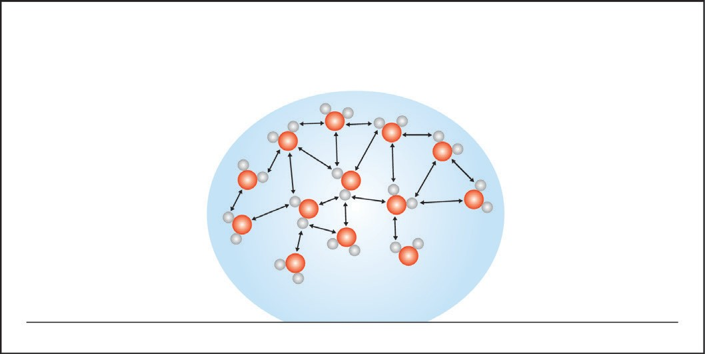Utiliza la ilustración para explicar por qué el agua tiene una fuerte tensión superficial.

El agua tiene una alta tensión superficial porque las moléculas de agua en la superficie solo sienten atracción por las otras moléculas que están junto a ellas y por debajo de ellas. Estas atracciones juntan a las moléculas de la superficie entre sí y hacia el interior.

***ACTIVIDAD***

1. ¿Cuántas gotas de cada líquido fuiste capaz de colocar sobre la moneda?

Las respuestas variarán, pero se pueden añadir más gotas de agua que de alcohol a una moneda sin que se desborden.

1. ¿Cuál tiene una mayor tensión superficial, el alcohol o el agua? ¿Cómo lo sabes?

El agua tiene una mayor tensión superficial que el alcohol porque es capaz de atraer a otras moléculas de agua con más fuerza que lo que las moléculas de alcohol pueden atraerse entre sí. Esto quedó demostrado en la actividad cuando se pudo añadir más agua sobre la moneda dado que el agua experimenta una mayor atracción por sí misma; o tiene mayor tensión superficial.

1. ¿Cómo afecta la polaridad de las moléculas de alcohol y agua la tensión superficial de cada líquido?

Dado que las moléculas de agua son más polares y más pequeñas que las moléculas de alcohol, se mantienen más juntas entre sí y más apretadas que las moléculas de alcohol, lo que proporciona al agua una mayor tensión superficial.

***ACTIVIDAD***

1. ¿Qué ocurre cuando añades una pequeña cantidad de detergente a una gota grande de agua?

Cuando añades detergente a una gota grande de agua, el agua se extiende. Esto se debe a que el detergente interfiere en las atracciones que las moléculas de agua experimentan entre sí y, por tanto, disminuye su tensión superficial.

1. Utiliza la ilustración para explicar cómo interfiere el detergente en la tensión superficial del agua.

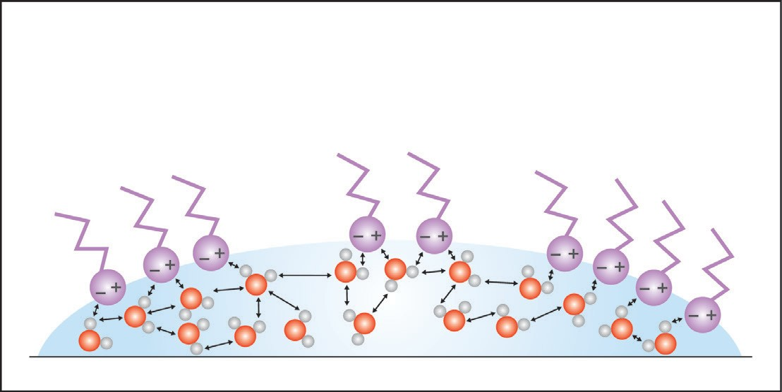El detergente interfiere en la tensión superficial del agua al competir por la atracción del agua consigo misma. En lugar de que las moléculas de agua de la superficie se atraigan solo a las moléculas de agua adyacentes o a las que hay por debajo de ellas, las moléculas de agua de la superficie se ven atraídas a las moléculas de detergente y las moléculas de agua ya no experimentan tensión hacia el interior de la tensión superficial.

***APRENDE MÁS***

1. Si el agua se absorbe en una toalla de papel, pero no se absorbe en el papel encerado, ¿qué dice eso sobre la polaridad del papel y del papel encerado?

El agua se difunde por una toalla de papel porque las moléculas que componen una toalla de papel también son moléculas polares. El agua forma gotas sobre el papel encerado porque las moléculas del papel encerado son apolares.